PROCESSO DE INSTALAÇÃO

Após instalado a iso no ubuntu, terá que ser instalado as seguintes aplicações

Wget

sudo apt install wget

Apache2

sudo apt install apache2

Php

sudo apt install php

Msql  
sudo apt install mysql-server

Phpmyadmin

sudo apt install phpmyadmin

SSH

sudo apt install openssh-server

Node ZIP

sudo apt install zip

Nodejs

sudo apt install python3-pip

pip3 install –user nodeenv

export PATH=”$HOME/.local/bin:$PATH”

nodeenv - - version

nodeenv nodejs-env

source ./nodejs-env/bin/activate

Após a instalação do phpmyadmin, tem que testar usando o ip addr

com isso vai aparecer essa imagem:

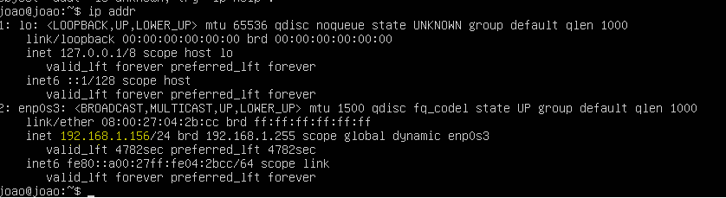

Com esse ip, vai pesquisar e adicionar “/phpmyadmin” e tem que abrir o phpmyadmin.

Quanto entrar no phpmyadmin, no terminal vc tem que configurar o mysql para que tenha permissão de criar tabela.

No terminal, digite “ sudo mysql”, entrando no mysql digite: {

GRANT ALL ON \*.\* TO ‘phpmyadmin’@’localhost’; }

Em seguida, digite:{

FLUSH PRIVILEGES; }

Com isso já pode sair do mysql e configurar as tabelas.  
Os seguintes dados foram colocados na tabela:

